

**软件工程系列课程教学辅助网站**

|  |  |  |
| --- | --- | --- |
| 文件状态：  　[√]草稿  　[ ]正式发布  　[　]正在修改 | **文件标识：** | PRD-2018-G03-PMP |
| **当前版本：** | 0.1.0 |
| **作者：** | 沈启航，叶柏成，杨以恒，徐哲远，骆佳俊 |
| **完成日期：** |  |

**项目总体计划**

**Project Master Plan**

# 版本历史

|  |  |  |  |  |
| --- | --- | --- | --- | --- |
| 版本 | 作者 | 协助者 | 起止日期 | 备注 |
| 0.1.0 | 叶柏成 | 沈启航，杨以恒，徐哲远，骆佳俊 | 2018/10/18-2018/10/19 | 起草 |

**目录**

版本历史 2

1 引言 4

1.1 编写目的 4

1.2 背景 4

1.2.1 软件系统名称 4

1.2.2 任务提出者 4

1.2.3 开发团队 4

1.2.4 项目用户 4

1.3 定义 4

1.4 参考资料 4

2 项目概述 4

2.1 工作内容 4

2.2 主要参与人员 5

2.3 产品 5

2.3.1 程序 5

2.3.2 文件 5

2.3.3 服务 6

2.3.4 非移交产品 6

2.4 验收标准 6

2.5 完成项目的最迟期限 6

2.6 本计划的批准和批准日期 6

3 实施计划 7

3.1 工作任务的分解与人员分工 7

3.2工作分解结构（WBS） 9

3.3接口人员 9

3.4 进度 9

3.5预算 10

3.6关键问题 11

4 支持条件 11

4.1 计算机系统支持 11

4.2 需由用户承担的工作 11

4.3 由单位提供的条件 11

5 专辑计划要点 11

5.1 开发人员培训计划 11

5.2 安全保密计划 12

5.3 质量保证计划（简要） 12

5.3.1 编制依据 12

5.3.2 标准与规范 12

5.3.3 适用范围和时限 12

5.4 配置管理计划 12

5.4.1 配置管理 12

5.4.2 版本管理 13

5.4.3 Git使用策略 13

5.5 沟通管理计划 14

# 1 引言

## 1.1 编写目的

## 1.2 背景

### 1.2.1 软件系统名称

### 1.2.2 任务提出者

### 1.2.3 开发团队

### 1.2.4 项目用户

## 1.3 定义

## 1.4 参考资料

# 2 项目概述

## 2.1 工作内容

|  |  |  |
| --- | --- | --- |
| **里程碑** | **需提交文件** | **负责人** |
| M0 | 项目可行性报告 | 沈启航 |
| M1 | 项目章程、项目总体计划、需求工程计划-初步 | 沈启航 |
| M2 | QA计划 | 杨以恒 |
| M3 | 需求工程计划修改及评审 | 叶柏成 |
| M4 | 软件需求规格说明书 | 叶柏成 |
| M5 | 软件需求规格说明书修改及评审 | 骆佳俊 |
| M6 | 软件需求变更文档 | 叶柏成 |
| M7 | 软件需求变更文档修改及评审 | 骆佳俊 |
| M8 | 系统设计与实现计划 | 沈启航 |
| M9 | 软件概要设计说明 | 杨以恒 |
| M10 | 测试计划、安装部署计划、培训计划、系统维护计划 | 徐哲远 |
| M11 | 项目总结报告 | 沈启航 |
| M12 | 经验总结 | 徐哲远 |

## 2.2 主要参与人员

|  |  |  |  |  |
| --- | --- | --- | --- | --- |
| **姓名** | **角色** | **联系电话** | **邮箱** | **技术情况** |
| 沈启航 | 项目经理 | 15988122404 | 31601404@stu.zucc.edu.cn | JAVA、RSA |
| 叶柏成 | 配置管理员 | 13588025779 | 31601411@stu.zucc.edu.cn | GIT、RSA |
| 杨以恒 | 组员 | 18989678901 | 31601410@stu.zucc.edu.cn | JAVA、Axure RP |
| 徐哲远 | 会议记录员 | 15968805302 | 31601409@stu.zucc.edu.cn | JAVA、Axure RP |
| 骆佳俊 | 组员 | 18058735546 | 31601215@stu.zucc.edu.cn | Project、RSA |

## 2.3 产品

### 2.3.1 程序

TBD

### 2.3.2 文件

|  |
| --- |
| **文档输出** |
| 文档编写说明、置管理说明 |
| 项目可行性报告 |
| 项目章程、总体项目计划 |
| 需求开发计划 |
| 系统设计计划、质量保证计划、编码与系统实现计划、测试计划、系统维护计划 |
| ~~概要设计说明~~ |
| 需求规格说明书 |
| 软件需求变更文档 |
| 工程部署计划、培训计划、项目总结报告 |

### 2.3.3 服务

|  |  |  |  |
| --- | --- | --- | --- |
| **服务名** | **开始时间** | **最短服务期限** | **备注说明** |
| 相关人员培训 | 2017/10/14 | 5周 |  |
| 设备安装部署 | 2017/3/1 | 1周 |  |
| 运维 | 2017/3/1 | 5年 |  |
| 反馈调研 | 2017/3/1 | 1月 |  |

### 2.3.4 非移交产品

|  |
| --- |
| **非移交的产品** |
| 文档编写说明 |
| 配置管理说明 |
| 需求开发计划 |
| 质量保证计划、 |
| 概要设计说明 |
| 测试计划 |
| 系统维护计划 |
| 系统设计计划 |
| 编码与系统实现计划 |
| 工程部署计划 |

## 2.4 验收标准

完成“软件工程系列课程教学辅助网站”项目各种必要性文档编写，合理安排各成员的工作，听取指导老师以及各种用户的意见和建议，总结归纳，完成各个阶段的文档编写。

## 2.5 完成项目的最迟期限

2019年1月11日

## 2.6 本计划的批准和批准日期

|  |  |
| --- | --- |
| **姓名** | **批准日期** |
| 杨枨 | 2017/10/11 |
| 侯宏仑 | 2017/10/11 |

# 3 实施计划

## 3.1 工作任务的分解与人员分工

|  |  |  |
| --- | --- | --- |
| **任务名称** | **负责人** | **参与人** |
| **需求分析** | | |
| **获取需求** | 沈启航 | 沈启航、骆佳俊、叶柏成、徐哲远、杨以恒 |
| 定义产品愿景和项目范围 |
| 识别用户类型及其特征 |
| 为每类用户选出用户代表 |
| 与用户代表协同发现用户需求 |
| 识别系统事件和反应 |
| 举办需求访谈 |
| 观察用户如何工作 |
| 检查现有系统在需求方面的报告 |
| 重用现有需求 |
| **需求分析** | 骆佳俊，叶柏成 | 沈启航、骆佳俊、叶柏成、徐哲远、杨以恒 |
| 创建用户界面以及技术原型 |
| 分析需求可实现性 |
| 需求按优先级排序 |
| 建立数据字典 |
| 为需求建模 |
| 分析系统与外部世界之间的联系 |
| **需求规格说明** | 杨以恒 | 沈启航、骆佳俊、叶柏成、徐哲远、杨以恒 |
| 使用需求文档模板 |
| 明确需求来源 |
| 记录业务规则 |
| 记录非功能需求 |
| **需求验证** | 徐哲远 | 沈启航、骆佳俊、叶柏成、徐哲远、杨以恒 |
| 需求评审 |
| 测试需求 |
| 定义验收标准 |
| **需求管理** | 叶柏成 | 沈启航、骆佳俊、叶柏成、徐哲远、杨以恒 |
| 建立一个需求变更控制流程 |
| 对需求变更进行影响分析 |
| 建立基线并控制需求集合版本 |
| 维护需求变更的历史记录 |
| 跟踪每个需求的状态 |
| 维护一个需求可跟踪矩阵 |
| 使用需求管理工具 |
| **概要设计** | | |
| **概要设计说明** | 沈启航 | 沈启航、骆佳俊、叶柏成、徐哲远、杨以恒 |
| **详细设计** | | |
| **测试计划** | 沈启航 | 沈启航、骆佳俊、叶柏成、徐哲远、杨以恒 |
| **安装部署计划** | 沈启航 | 沈启航、骆佳俊、叶柏成、徐哲远、杨以恒 |
| **培训计划** | 沈启航 | 沈启航、骆佳俊、叶柏成、徐哲远、杨以恒 |
| **系统维护计划** | 沈启航 | 沈启航、骆佳俊、叶柏成、徐哲远、杨以恒 |

## 3.2工作分解结构（WBS）

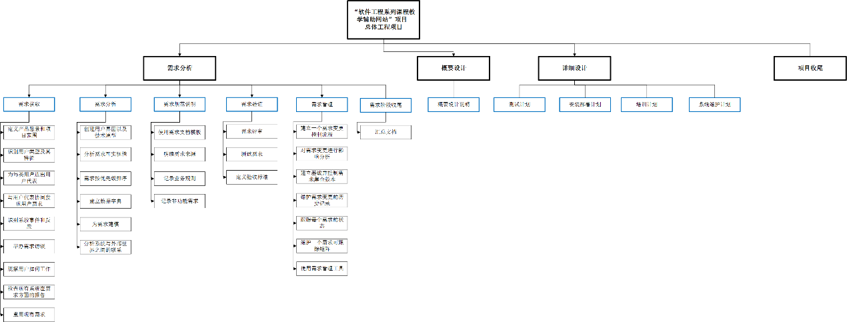

## 3.3接口人员

|  |  |  |  |  |
| --- | --- | --- | --- | --- |
| **姓名** | **联系方式** | | | **接口联系人** |
| **联系电话** | **邮箱** | **地址** |
| 杨枨 | 13357102333 | [yangc@zucc.edu.cn](mailto:yangc@zucc.edu.cn) | 理四504 | 沈启航 |
| 侯宏仑 | 13071858629 | [houhl@zucc.edu.cn](mailto:houhl@zucc.edu.cn) | 理四501 | 叶柏成 |

## 3.4 进度

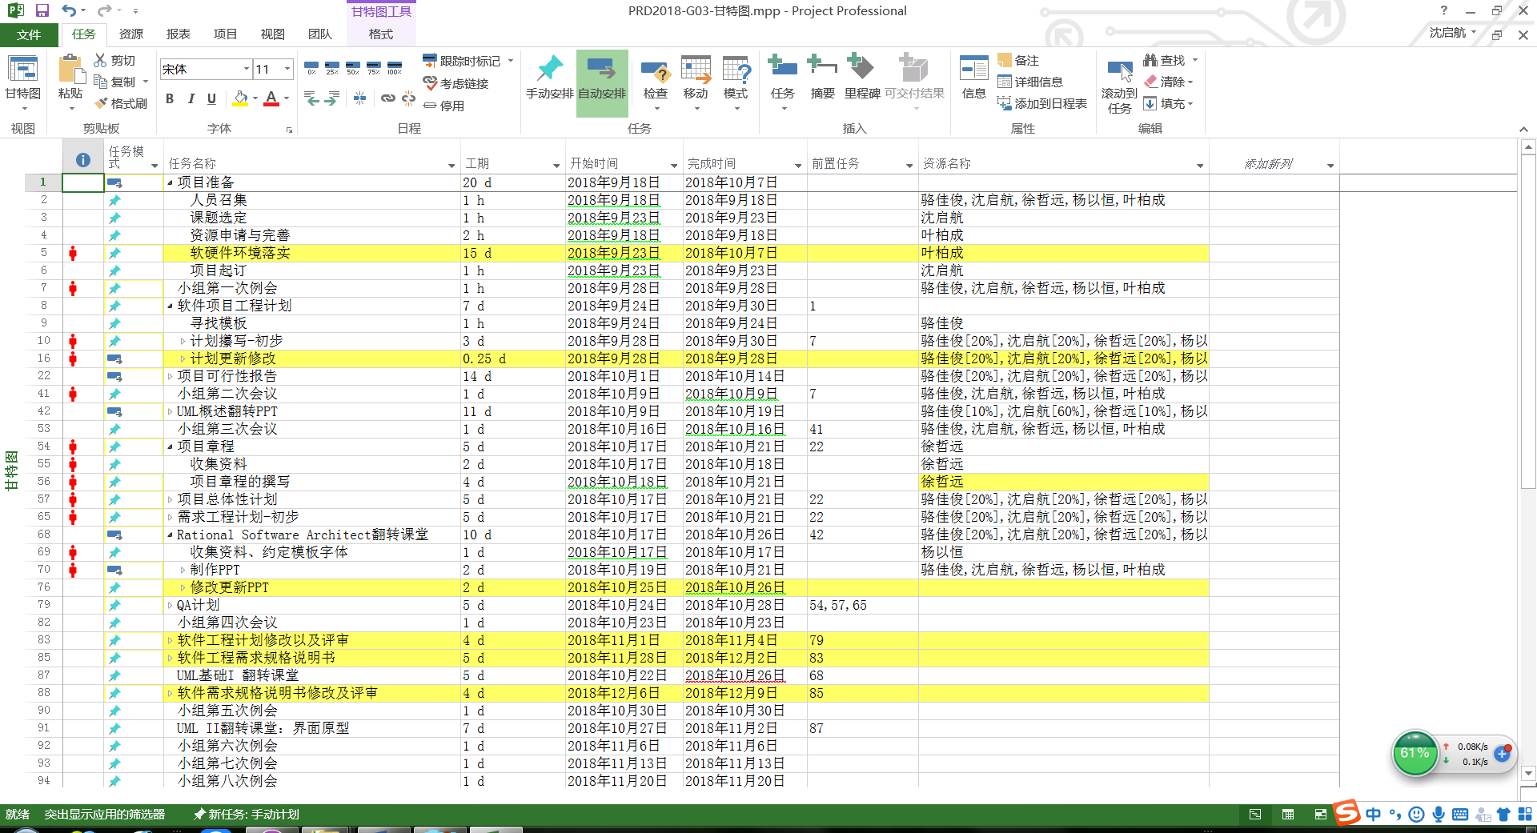

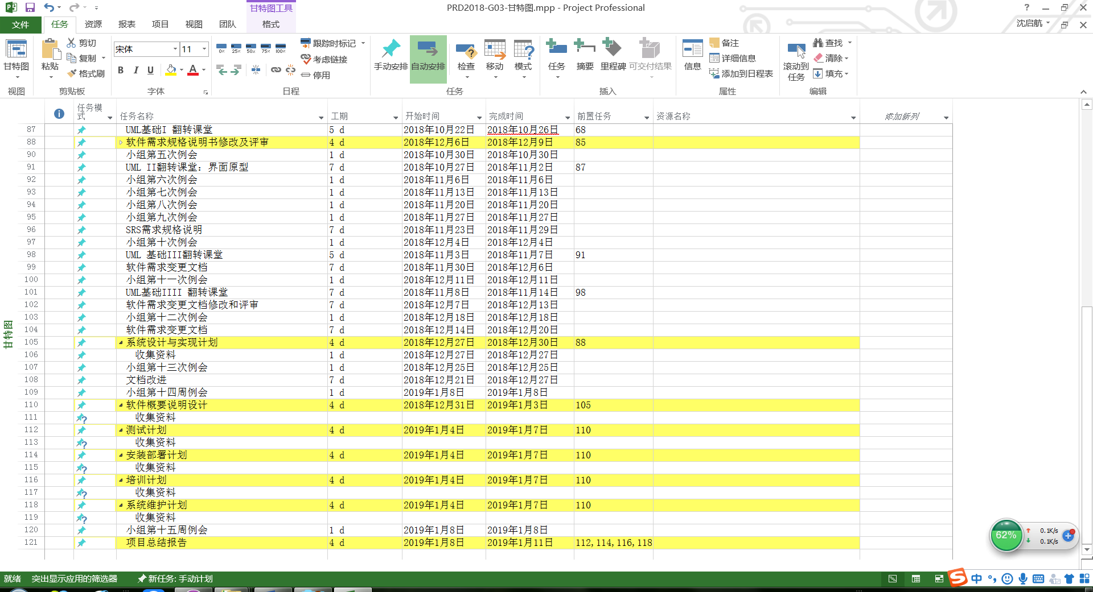

## 3.5预算

准备阶段

|  |  |  |  |
| --- | --- | --- | --- |
| 采购项目 | 平均月投入资金 | 项目总投入资金 | 备注 |
| 网盘会员 | / | / |  |
| 相关电子文档 | / | / | 仅为学习使用 |
| Office工具 | / | / | 仅为学习使用 |
| Project工具 | / | / | 仅为学习使用 |
| VMWARE虚拟机工具 | / | / | 仅为学习使用 |
| AxureRP | / | / | 仅为学习使用 |
| UML相关工具 | / | / | 仅为学习使用 |
| 个人电脑 | / | / | 组员自备 |
| 电费 | / | / |  |
| 宽带费用 | / | / |  |
| 人力支出 | / | / |  |
| 总计 | / | / |  |

实现阶段（由于不需要具体实现，本项仅为预期考虑）

|  |  |  |  |
| --- | --- | --- | --- |
| 采购项目 | 平均月投入资金 | 项目总投入资金 | 备注 |
| 域名 | / | / |  |
| 服务器 | / | / |  |
| 总计 | / | / |  |

## 3.6关键问题

TBD

# 4 支持条件

## 计算机系统支持

1.Win7或Win10操作系统（已配置）

2.MicrosoftOffice软件（已配置）

3.Photoshop 做图工具（已配置）

4.IBM RSA建模工具（已配置）

5.Axure RP界面设计工具（已配置）

6.Git版本控制器（已配置）

## 需由用户承担的工作

1.用户需要与开发人员有多次需求访谈 （待定）

2.用户需在短时间内正确的回答开发人员起初的问题

3.在发生变更的时候，即时通知开发人员

4.用户需积极配合开发人员的工作，并且保持联系

## 4.3 由单位提供的条件

TBD

# 5 专辑计划要点

## 5.1 开发人员培训计划

|  |  |  |
| --- | --- | --- |
| **培训内容** | **培训时间** | **参加人员** |
| Github的使用 | 第二周会议 | 主讲人：沈启航 参与人：其它成员 |
| Project的使用 | 第三周会议 | 主讲人：沈启航 参与人：其它成员 |
| IBM RSA的使用 | 第三周会议 | 主讲人：沈启航 参与人：其它成员 |
| Axure RP的使用 | 第三周会议 | 主讲人：沈启航 参与人：其它成员 |
| 需求管理工具的使用 | 第三周会议 | 主讲人：沈启航 参与人：其它成员 |
| UML工具的使用 | 第三周会议 | 主讲人：沈启航 参与人：其它成员 |
|  |  |  |

## 5.2 安全保密计划

我们组的文档全部放在GitHub中，在本次项目进行过程中，我们主要对其他组进行保密计划，在其他组试图获取我们的计划时采取拒绝的策略，以此保证我们的代码和文档不会被他们获取。

## 5.3 质量保证计划（简要）

### 5.3.1 编制依据

[1] 《C2-PRD-课程作业指导-2018》

[2] 《C2-PRD-项目描述-2018》

[3] 《C2-PRD-项目设计-2018》

[4] 《C2-PRD-作业要求-本科-2018》

### 5.3.2 标准与规范

本文档采用《ISO9001-项目开发计划》

并遵从以下组内规定:

* 《PRD-2018-G03-文档编写说明》
* 《PRD-2018-G03-配置管理》

### 5.3.3 适用范围和时限

时间:2018~2019学年第一学期

## 5.4 配置管理计划

## 5.4.1 配置管理

配置项

包括项目可行性报告、项目总体计划、需求工程计划、软件需求规格说明计划、软件需求变更计划、系统设计与实现计划、软件概要设计说明、测试与运维计划、会议纪要等输出文档与过程文档。

配置命名

组内文件命名规范为 PRD2018-G03-文件名

如果是会议纪要，则需在文件名后加上日期，如 PRD2018-G03-会议纪要-10.2

标识代号

文档的命名简写，组内每个配置的文件都应该有一个唯一的标识（除会议纪要），命名规则为PRD2018-G03-其英文名的开头简写的大写，如有重复，则加上数字。如可行性分析报告的英文名为“Feasibility study report”，其文件标识为：PRD2018-G03-FSR。

## 5.4.2 版本管理

版本格式

每一个文档的版本格式为[主版本号.子版本号.修正版本号]。

示例：0.1.1

文档的初始版本为0.1.0。

版本更新

当文件内容有了重大的变化或改进，主版本号加1。

当文档的内容有了模块的增加、补充等，子版本号加1。

当文档的内容有了小修改，如修正了纰漏等，修正版本号加1。

## 5.4.3 Git使用策略

Fetch origin（同步远程仓库）：所有组员在Git客户端工具上进行工作之前，必须先执行Fetch origin操作，保证本地仓库文件与远程仓库文件一致，以免出现覆盖他人工作或遗漏之前文件的错误。

Branch（分支）：在执行整个项目的不同阶段上，会通过branch来进行版本控制。由配置管理员进行每个阶段的branch创建，命名为当前阶段任务英文缩写。

Branch-master（主分支）：整个项目的主分支，最初建立的版本，后期会逐渐在此分支或新分支上进行项目编写。

Branch-XXX（新版本分支）：整个项目每进行到一个新的阶段，都会创建一个与之对应的新分支，用于进行版本控制。

Commit（提交）：每次对项目中的文档进行修改，完成后都需要进行提交，保证summary不为空，确定本地文档已修改。

Push（上传远程仓库）：对文档修改完成且提交之后，需要执行push操作，保证远程仓库取得本地仓库文档的修改。

受控文档：需要交付给顾客的产品项目，统一由文档整合员及项目经理修改。

非受控文档：不需要交付给顾客的产品项目。其下分别建有各个组员自己的专属目录，组员完成的自己所属的部分文档及自己专门的文档都存在此目录下。由小组成员分工完成的文档最后由整合员统一，交于项目经理审批，完成后存入受控文档中对应的项目目录下。

## 5.5 沟通管理计划

|  |  |  |  |  |  |  |
| --- | --- | --- | --- | --- | --- | --- |
| **沟通计划** | **沟通方式** | **沟通地点** | **沟通时间** | **参与人员** | **产出** | **记录管理员** |
| 每周例会 | 开座谈会 | 弘毅1-615 | 每周二晚上6点 | 全体成员 | 会议纪要/录音 | 徐哲远 |
| 紧急会议 | 站立开会 | 弘毅1-615 | PM下达时间 | 全体成员 | 会议纪要/录音 | 徐哲远 |
| 日常进度报告 | 微信群报告 | 网络 | 每天21：00 | 全体成员 | 每日工作报告 | 杨以恒 |